Муниципальное бюджетное общеобразовательное учреждение города Коврова «Средняя общеобразовательная школа № 10 имени Героя Советского Союза Владимира Александровича Бурматова»
Владимирская область

Экогруппа «Зеленый мир»

«Изучение сукцессионных изменений озера Лесное
села Любец Ковровского района»

Автор: Амплеев Андрей Николаевич,
ученик 11 «А» класса
МБОУ СОШ № 10 города Коврова

Руководитель: Дороненкова Наталья Юрьевна,
учитель биологии
МБОУ СОШ №10 города Коврова

Ковров 2024
СОДЕРЖАНИЕ

Введение | 3
I. Обзор литературы  1.1. Понятие сукцессии  1.2. Классификация сукцессий  1.3. Сукцессия озера  II. Материалы и методика исследования | 4  4  5  6  7
III. Результаты исследования | 8
3.1. Описание экосистемы Лесного озера | 8
3.2. Видовое разнообразие растений водной экосистемы | 8
3.3. Сукцессионные серии | 9
3.4. Причины сукцессии озера Лесное | 10
IV. Выводы | 12
Заключение | 12
Список литературы | 13
Приложение | 15

ВВЕДЕНИЕ

Известно, что живые организмы постоянно взаимодействуют друг с другом и с условиями среды, образуя сообщества разного уровня сложности. При этом климатические и биотические факторы изменяют сообщества. Значит, любая биологическая система находится в непрерывном развитии. Важно определить, а какова роль человека как антропогенного фактора в этом развитии. Поэтому актуальность исследования заключается в изучении причин сукцессионных изменений озера, включая деятельность человека как экологического фактора.
Цель работы - изучить сукцессию и динамику растительного фонда водной экосистемы озера Лесное села Любец Ковровского района.
Задачи:
- проанализировать состояние теории и практики по рассматриваемому вопросу;
- составить описание водной экосистемы озера;
- определить видовое разнообразие растений водоема и прибрежной зоны;
- проследить гидросерию озера;
- определить стадию сукцессии;
- выделить причины сукцессионных изменений.
Объект исследования – Лесное озеро села Любец Ковровского района.
Предмет исследования – сукцессионная серия Лесного озера.
Исследование проводилось с 2009 по 2024 год в городе Коврове и селе Любец Ковровского района в рамках кружковых занятий «Введение в научно-исследовательскую деятельность» учащимися 10-11 классов химико-биологического профиля в составе экогруппы «Зеленый мир».
Гипотеза: предполагаем, что данная водная экосистема находится на стадии перехода в верховое болото под влиянием жизнедеятельности ее биоты.
Новизна исследования заключается в проведении описания автогенной сукцессии на примере конкретного водного объекта в естественных условиях в течение пятнадцати лет.
Практическая значимость:
- Проведение исследований сукцессионных изменений в естественных условиях.
- Организация мониторинга состояния Лесного озера в ходе эколого-краеведческих экспедиций.
- Освоение методик изучения водных экосистем.
- Природоохранная деятельность учащихся по сохранению уникального водного объекта.
- Разработка информационных аншлагов.
Использованы следующие методы: анализ научной литературы, статей и практических разработок по исследуемому вопросу; описание водной экосистемы; определение видового разнообразия растений водоема; выделение сукцессионных серий; мониторинг рекреационной дигрессии экосистемы; оценка пейзажности ландшафта; органолептический анализ воды; химический анализ воды с помощью набора НИЛПА; статистическая обработка данных в программе Microsoft Excel.

I. ОБЗОР ЛИТЕРАТУРЫ

В процессе работы над данной темой осуществлен анализ научно-методической литературы, которая позволила изучить основные понятия рассматриваемой темы и выполнить исследования.
Общие сведения об изучаемом водоеме получили с официального сайта администрации Ковровского района. При составлении описания водной экосистемы руководствовались книгой Наумовой Н.Н., Шваревой И.С. «Методы экологических исследований для школьников» (2007). В книге Ашихминой Т.Я. «Школьный экологический мониторинг» (2000) описаны методики, на основании которых оценили экологическое состояние изучаемой экосистемы. С помощью книг «Растения и животные: Руководство для натуралиста» (1991) и «Популярный атлас-определитель» (2006) определили видовой состав растений озера Лесное. С информацией о предполагаемом маршруте эколого-краеведческой экспедиции познакомились в брошюре Широкова И.В. «Маршруты образовательных путешествий» (2003).
Материалы интернет-сайтов позволили изучить классификацию сукцессий и виды болот.

1.1. Понятие сукцессии

С течением времени происходит изменение условий, а значит, изменяется биоценоз, разрушается предыдущий и возникает последующий. Возникновение нового биоценоза, постепенное его формирование, а затем развитие уже сложившегося сообщества до замены его новым — таков путь любого сообщества. Процесс развития сообщества называют сукцессией (от латинского «succesio» — преемственность).
Сукцессия - последовательная необратимая смена биоценозов, преемственно возникающих на одной и той же территории в результате влияния природных факторов или воздействия человека. Термин «сукцессия» впервые употребил французский ботаник Де Люк (1806г.) для обозначения смен растительности. Однако в науку термин введен в 1901 г. американским ботаником Генри Каульсом. Теоретическая проработка вопроса принадлежит американскому экологу Фредерику Клементсу. Он выделил этапы сукцессии, дал представление о ее механизмах, а также о том, что все сукцессии в данных климатических условиях приводят к одному и тому же зрелому растительному сообществу (моноклимаксу). Другой британский исследователь, Артур Тенсли показал, что в одном районе может формироваться сразу несколько устойчивых растительных сообществ (поликлимакс). В России изучение сукцессий было начато Г.Ф. Морозовым и продолжено В.Н. Сукачевым, Е.М. Лавренко, П.Д. Ярошенко, И.К. Пачоским, Г.Н. Высоцким, Л.Г. Раменским и др. В настоящее время научные интересы в изучении сукцессий, как за рубежом, так и среди отечественных исследователей сместились к популяционной концепции. [11]
Начальным фактором, запускающим сукцессионный процесс, выступает появление незанятой экосистемами территории, или уничтожение на этой территории ранее существовавших там природных сообществ. В основном это происходит в результате деятельности человека или каких-либо природных катастроф. [10]

1.2. Виды сукцессий

На современном этапе выделяют несколько классификаций сукцессий. [10]
Таблица 1. Виды сукцессий.

№ | Признак классификации | Виды
1 | По факторам | - Аллогенные сукцессии (от гр. Alios – иной и genesis – происхождение) – источник изменения биоценоза находится в среде. Движущие силы сукцессии имеют направленный характер:  среда —> растительность.  2. Автогенные сукцессии (от греч. Autos — сам, genesis — происхождение) – происходят в результате изменения условий среды самими сообществами в отсутствии постепенного изменения абиотических факторов. В данном случае источником смены служит сама растительность. Этот процесс можно представить следующим образом:  растительность —> среда —> растительность.  3. Антропогенные сукцессии – направленные постепенные изменения экосистем под влиянием человека.
2 | По месту возникновения | - Первичные сукцессии  Под первичной обычно понимается сукцессия, развитие которой начинается на изначально безжизненном субстрате.  2. Вторичные сукцессии  Термин «вторичная сукцессия» относится к сообществам, которые развиваются на месте уже существовавшего сформированного сообщества.
3 | Сукцессионные серии | 1. Псаммосерия – на песках.  2. Литосерия - на скальных породах.  3. Гидросерия – на затопленных участках.  4. Ксеросерия – на засушливых участках.  5. Мезосерия – на участках со средними характеристиками.

1.3. Сукцессия озера

Круговорот веществ в озере не замкнут полностью. Поэтому часто озеро превращается в другую экосистему — болото. Ручьи и реки, впадающие в озёра, своим быстрым течением несут множество песчинок и мелких частиц почвы. В озёрах течения нет. Поэтому все частицы почвы, а также остатки умерших растений и животных перемешиваются и оседают на дно. В озере скапливается ил. Ветер приносит много легких семян, и по берегам озера и в самой воде появляются растения, раньше здесь отсутствовавшие. Много семян водных болотных растений приносят на лапках и перьях водоплавающие птицы — утки, кулики и другие. Немало растений и их семян приносится талыми водами. Поэтому год от года число растений-переселенцев увеличивается. Сначала может показаться, что заселение озера идет беспорядочно и случайно. Но каждое закрепившееся растение приспособлено к жизни во влажной среде в разной степени: одни развиваются на сыром берегу, другие — в воде на мелком месте, вблизи берега, третьи — на больших глубинах. В результате каждый вид займет наиболее благоприятные для его существования участки. [1, 10]
Очень большое значение в процессе заболачивания озера имеют такие растения, как лекарственная вахта, сабельник, белокрыльник. Плавающие многолетние корневища этих растений, переплетаясь между собой, образуют нечто вроде настила — сплавину. С каждым годом постепенно разрастаясь, она все больше наползает на озеро, медленно уменьшая зеркало воды. На сплавину ложатся перенесенные ветром листья и пыль. Со временем она переходит в зыбун, выдерживающий уже тяжесть животного и человека. На нее перебираются прибрежные осоки и другие береговые травы, а в дальнейшем кустарники и деревья (ольха, береза). Приходит время, когда озеро совсем зарастает сверху, но под зыбучим покровом могут долго еще сохраняться большие глубины. От зеркала воды местами остаются лишь небольшие окна, но и они со временем исчезают и остаются лишь красивые ярко зеленые площадки — чарусы. Важнейший этап образования болота — появление мхов. В первую очередь мхов из рода гипнум, которые обычно называются зелеными мхами. [9]
Следовательно, зарастающие озера превращаются сначала в болото, а затем в лесной массив:
1. Зарастание прибрежными погруженными и полупогруженными растениями;
2. Образование плавающего ковра из отмирающих остатков растений;
3. Образование торфа, состоящего из отмерших растений, постепенное превращение озера в болото;
4. Осушение (высыхание) болота и появление на его месте сначала травянистой, затем древесной растительности;
5. Формирование ярусности в лесном массиве. [11]

II. МАТЕРИАЛЫ И МЕТОДИКА ИССЛЕДОВАНИЯ

Озеро Лесное расположено в селе Любец Ковровского района. Является объектом изучения водной экосистемы на территории экотропы «Удивительный Любец», разработанной учащимися нашей школы. На карте Ковровского района обозначено как озеро Лесное или болото Большое. [7]
Комплексное изучение озера проводится раз в три года, однако в связи с пандемией Covid-19, последние исследования проведены через четыре года. Данные представлены за 2010, 2013, 2016, 2019 и 2023 года. [Приложение 4]
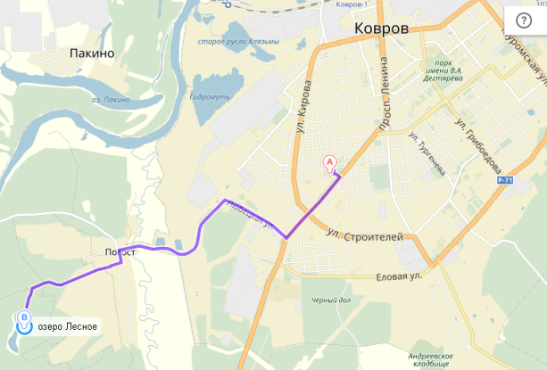
Рис. 1. Маршрут от МБОУ СОШ № 10 до озера Лесное. М 1: 800
Осуществляя изучение озера, первоначально заполняем стандартный бланк описания водной экосистемы, используя справочные материалы и определители. [4, 6]
Фиксируем видовое разнообразие растений, визуально оцениваем площадь зарастания озера. [Приложение 1]
Морфометрические характеристики озера составляем на основании карты Ковровского района и данных предыдущих исследований. Для проведения органолептического анализа воды берем смешанные пробы (забор воды у поверхности, в толще воды, у дна). Глубину озера определяем с помощью лота - размеченной на метры и полуметры веревки с грузом. Характер грунта описываем на основании трех проб, взятых на расстоянии: 0,2 м, 25 м и 50 м от берега с помощью металлического ведерка на веревке с грузом. [2,3]
Запах определяем непосредственно на месте и в лаборатории при 20^{о}С и 60^{о}С, характеризуя качественно и количественно. Кислотность воды изучаем с помощью рН теста НИЛПА. Цвет воды определяем визуально относительно белого фона. Температуру воды измеряем спиртовым термометром. Прозрачность определяем с помощью цилиндра Снеллена и стандартного шрифта: ширина 1,5 мм, высота 3,5 мм. Для определения осадка исследуемую воду взбалтываем, наливаем в мерный цилиндр высотой не менее 30 см и оставляем в покое на сутки. Наличие осадка характеризуем качественно и количественно. Химический анализ воды проводим с помощью набора НИЛПА и качественных реакций. [3]

III. РЕЗУЛЬТАТЫ ИССЛЕДОВАНИЯ

  - Описание экосистемы Лесного озера

Площадь озера 8,8 га, средняя мощность торфяной залежи 1,6 м. Показатель прозрачности воды изменяется от 0,5 м до 0, 4 м через понижение показателя в 2019 г. до 0,38 м. Определяем 3 класс удовлетворительной чистоты. Наблюдаем переход от 3а класса (достаточно чистая) к 3б классу (слабо загрязненная)). В 2023 году прозрачность воды выше показателя 2019 года на 0,2 м, что отражено в гистограмме 1.
Гистограмма 1. Динамика прозрачности воды по диску Секки, м.

Цвет воды желтый, водородный показатель показывает слабокислую реакцию (рН = 5), запах травянистый. Таким образом, органолептические показатели стабильны и соответствуют норме с учетом заболоченной местности. [Приложение 2]

  - Видовое разнообразие растений водной экосистемы

На основной части представлен сосново-осоково-кустарничково-сфагновый фитоценоз. Древостой образован сосновым и березовым подростом. Травяно-кустарничковый ярус образуют: пушица, болотный мирт, подбел обыкновенный, клюква болотная. Сфагновые мхи покрывают 60 % поверхности почвы. [Приложение 4]
Окраина озера переходная, занята сосново-берёзово-осоково-сфагновым сообществом. Первый ярус образуют сосна обыкновенная и берёза пушистая. В подлеске встречаются единичные экземпляры ивы козьей. В травяно-кустарничковом ярусе доминируют осока желтая, камыш озерный. Сфагновые мхи покрывают 80-90 % поверхности почвы. В прибрежной зоне сосняк бруснично-черничный.
В соответствии с динамикой зарастания водоема наибольший процент составляют полупогруженные растения. Их количество увеличивается с 20% до 54%, что представлено в гистограмме 2. В целом зарастание водоема увеличивается с 40% до 72%. В 2010г., 2013 г. наблюдаем зарастание водоема только со стороны берега. С 2016 года появляются сплавины, зарастание идет со стороны берега, и от центра озера к берегам. В 2023 году отсутствует древостой в центре озера, следовательно, деревья под собственной тяжестью ушли под воду. С западной стороны произошло густое зарастание зыбунов озера осокой и мхами, есть возможность свободного перемещения. [Приложение 3]
Гистограмма 2. Зарастание водоема высшей водной растительностью, %.

  - Сукцессионные серии

В течение пятнадцати лет исследования наблюдается вторичная сукцессия перехода озера в верховое болото. Об этом свидетельствуют ряд следующих закономерностей. [9, 10]
1. Постепенное увеличение видового разнообразия. В 2010 году обнаружено 18 видов, в 2023 году количество видов – 27. С 2016 года распространяются ива козья, камыш лесной, камыш озерный, рогоз широколистный, гравилат городской, рдест плавающий.
2. Смена доминирующих видов. С 2019 года сокращается количество клюквы болотной и белокрыльника болотного. Зато среди сфагнума наблюдается подрост сосны обыкновенной и березы пушистой. Распространился подбел обыкновенный.
3. Увеличение в сообществе доли видов с длительными циклами развития. Идет смена травянистого покрова на древесно-кустарничковый.
Предполагаем, что в 2010 году изучение озера началось на стадии его зарастания и формирования переходного болота, о чем свидетельствуют обнаруженные эвтрофные растения. В 2016 году увеличивается видовое разнообразие за счет мезотрофных растений, которые начинают постепенно доминировать. Появляются олиготрофные растения, в том числе ксероморфного типа. [Приложение 5]
С 2019 года по видовому составу преобладают растения характерные для верховых болот: сосна обыкновенная, береза пушистая, мирт болотный, подбел обыкновенный, клюква болотная, сфагнум болотный. Из-за отсутствия качественного минерального питания, растения выглядят угнетёнными. Деревья по высоте ниже нормы. У растений появляется микориза, обнаружены подберезовики обыкновенный и болотный.

  - Причины сукцессии озера Лесное

Для определения причин сукцессии мы рассмотрели влияние антропогенного фактора на состояние экосистемы озера. Во время наблюдений загрязняющие факторы в воде не обнаружены.
Таблица 5. Оценка загрязнения поверхности и толщи воды (2010 г., 2013 г., 2016 г., 2019г., 2023г.).
Вид загрязнения | Да | Нет
Пена
Нефтяная пленка
Красители
«Цветение» воды – бурное размножение низших водорослей

Химический анализ воды стабильно показывает только наличие хлоридов (1-10 мг/л) в пределах ПДК. [1]
Остальные катионы (Са²⁺, NH₄⁺, Pb²⁺, Fe²⁺, Fe³⁺) и анионы (NO₂⁻, РО₄³⁻, SO₄²⁻, NO₃⁻, SO₃²⁻, S²⁻) в видимых концентрациях не обнаружены. Количество органических веществ в воде повышено – 13 мг/л, что характерно для заболоченных участков. [Приложение 6]
Систематически осуществляем учет мусора. В 2023 году прибрежная зона практически чистая. Установлено, что дорожно-тропиночная сеть в зоне рекреации увеличивается с 0,6% до 3,53% от общей площади территории. В связи со значительным скачком показателя в 2016 году мы обратились в виртуальную приемную администрации Ковровского района с целью получения информации об организациях, в ведомстве которых находится изучаемое озеро для дальнейшего сотрудничества по его охране. Полученные результаты наглядно представлены в гистограмме 5.
Гистограмма 5. Показатели антропогенного воздействия, %.

Общий показатель антропогенного воздействия увеличивается с 0,6% до 3,83%. Определяем переход во вторую стадию дигрессии. За предельно допустимую нагрузку принимается нагрузка, соответствующая третьей стадии дигрессии (5-10%). В 2016 году количество посетителей озера увеличилось в связи с удобным проездом на автомобиле по новой дороге через деревню Погост. Данные 2019 года показывают уменьшение антропогенной нагрузки. В 2023 году наблюдаем снова повышение антропогенной нагрузки, что в основном связано с появлением оборудованной стоянки, включающей площадку для игры в волейбол.
Изменение нарушенной площади в год является обобщенной экологической оценкой территории по динамическим признакам, что позволяет отнести территорию к одному из четырех классов. Полученные данные представлены в таблице 7.
Таблица 7. Оценка экологического состояния по динамическим признакам.
Год | Площадь нарушенных земель, % | Скорость нарастания, %
2010 | 0,6 | -
2013 | 0,9 | 0,1
2016 | 2,96 | 0,69
2019 | 2,81 | -0,05
2023 | 3,83 | 0,26
Среднее значение | - | 0,2

За 14 лет средний показатель 0,2%, что соответствует экологической норме (I класс).
Делаем предположение, что водоем зарастает естественным путем. Начало зарастания связано с недостатком кислорода, неполным круговоротом веществ, накоплением ила и торфяных отложений. Слой сфагнового мха является изолятором, распространяются ксероморфные растения олиготрофного типа: вереск обыкновенный, мирт болотный, подбел обыкновенный. В 2023 году наблюдаем стадию перехода в верховое болото.
В ходе экспедиций участники оценивают пейзажность ландшафта в соответствии со стандартными критериями. Учащиеся дают положительные оценки - озеро является красивым, живописным, снимающим напряжение. [Приложение 8]
IV. ВЫВОДЫ

На основании проведенных исследований сделаны следующие выводы:
- Каждая экосистема подвержена сукцессии.
- На территории изучаемого озера преобладает сосново-осоково-кустарничково-сфагновое сообщество.
- Видовое разнообразие растений экосистемы озера характеризуется сменой доминирующих видов с увеличением доли растений с длительным жизненным циклом и растений - олиготрофов.
- Гидросерия озера Лесное представлена образованием переходного болота с последующим формированием верхового болота.
- На данный момент наблюдаем сукцессию озера в верховое болото.
- Отсутствие явной антропогенной нагрузки позволяет выделить естественные причины смены сообщества озера под влиянием жизнедеятельности его организмов и климатических условий.
Наша гипотеза подтвердилась. Происходит автогенная сукцессия озера Лесное в связи с изменением фитоценоза. Антропогенная нагрузка на озеро низкая. Тем не менее, на прибрежной территории озера учащимися систематически осуществляется природоохранная деятельность: установка аншлагов, сбор бытового мусора, просветительские беседы с отдыхающими. [Приложение 4, 7]

ЗАКЛЮЧЕНИЕ

Мы взяли шефство над озером Лесное. В рамках эколого-краеведческих экспедиций ребята могут попробовать себя в роли исследователей в «природной» лаборатории. Разработан экологический маршрут, включающий освоение методик изучения водоемов. Ежегодно в рамках недели естественно-научного цикла организован лекторий и практикум для учащихся по проблеме охраны озера.
Результаты исследований дополняют результаты мониторинга предыдущих лет. Данные предложены администрации Ковровского района. В письме от администрации Ковровского района отмечено, что указанный водный объект находится на землях лесного фонда и является объектом Федеральной собственности. Функции по оказанию государственных услуг и управлению федеральным имуществом в сфере водных ресурсов на территории Владимирской области осуществляет отдел водных ресурсов Верхне–Волжского бассейнового водного управления по Владимирской области. В соответствии с Постановлением администрации Владимирской области от 04.08.2015 № 754 региональный государственный экологический надзор в области использования и охраны водных объектов осуществляет Департамент природопользования и охраны окружающей среды администрации Владимирской области. Материалы представлены на конференции ООПТ, организованной ГУ Дирекцией ООПТ. Полученная информация представлена на экологической странице школьного сайта и в сообществе «МБОУ СОШ № 10 г. Коврова» в Вконтакте, используется на уроках биологии и курсах по выбору. [Приложение 7]
Перспективы работы: Мы продолжим изучение сукцессионных изменений озера. В рамках эколого-краеведческих экспедиций будем следить за его экологическим состоянием, и охранять данный уникальный водный объект. С 2019 года экогруппой «Зеленый мир» ежегодно проводится акция «Нашим озерам чистые берега!». Надеемся, что опыт нашей природоохранной деятельности позволит привлечь внимание школьников к эковолонтерской деятельности.

СПИСОК ЛИТЕРАТУРЫ

- Ашихмина Т.Я. Школьный экологический мониторинг: учебно-методическое пособие /Т.Я. Ашихмина – М.: Агар, Рандеву –АМ, 2000.
2. Заика Е.А., Молчанова Я.П., Серенькая Е.П. Рекомендации по организации полевых исследований состояния малых водных объектов с участием детей и подростков. – Москва – Переславль – Залесский: Российский химико-технологический университет им. Д.И. Менделеева, 2001.
3. Методы экологических исследований для школьников: Учебно-методическое пособие / Н.Н. Наумова, И.С.Шварева, Г.Н.Леврова и др.; под ред. Н.Н Наумовой, И.С.Шваревой – Ковров: Маштекс, 2007.
4. Новиков В.С. Популярный атлас-определитель. Дикорастущие растения/ В.С. Новиков, И.А. Губанов. – М.: Дрофа, 2006.
5. Пехов А.П. Биология с основами экологии. Учебники для вузов. Специальная литература. – СПб.: Лань, 2000.
6. Растения и животные: Руководство для натуралиста./ Нидон К., Петерман И. - М.: Мир, 1991.
7. Фролов Н.В., Фролова Э.В. История села Любец. - Ковров: БЭСТ-В,1998.
8. Широков И.В. Маршруты образовательных путешествий. – Ковров, 2003.
9. Введение. Олиготрофные болота и их образование – Растительность болот [Электронный ресурс] – URL:
https://studbooks.net/813266/estestvoznanie/oligotrofnye_bolota_obrazovanie (Дата обращения: 17.12.2023)
10. Студопедия — Процесс сукцессии [Электронный ресурс] – URL: https://studopedia.info/2-108846.html (Дата обращения: 17.11.2024)
11. Эволюция сообществ (учение о сукцессии) [Электронный ресурс] – URL: https://ecodelo.org/1431-2_evolyutsiya_soobshchestv_uchenie_o_suktsessii-ekologiya_10_11_klassy (Дата обращения: 21.09.2024)

Приложение 1
Стандартный бланк описания водной экосистемы:

Дата и время наблюдения 15.09.2023 г. 11:40 Название местности село Любец
Тип водного объекта и название торфяное (искусственное) озеро, озеро Лесное
Рельеф всхолмленная равнина
Характер береговой линии выраженная изрезанность, пологий склон
Длина водного объекта 420 м Ширина 210 м
Средняя глубина ≈0,8 м Площадь озера 8,8 га
Скорость течения бессточное (глухое) Характер грунта песчано-илистый
Прозрачность 0,4 м Цвет воды желтоватый pH 5
Запах нет Температура 17 градусов Наличие «цветения» нет
Краткое геоботаническое описание прибрежья
I ярус - сосна обыкновенная (Pinus sylvestris), береза пушистая (Betula pubescens), осина (Populus tremula);
II ярус - рябина обыкновенная ( Sorbus aucuparia), ива козья (Salix caprea);
III ярус – рогоз широколистный (Typha latifolia), камыш озерный (Scirpus lacustris), камыш лесной (Scirpus sylvaticus), орляк обыкновенный (Pteridium aquilinum), черника (Vaccinium myrtillus) брусника (Vaccinium vitis-idaea), клюква болотная (Oxycoccus palustris), мирт болотный или хамедафна обыкновенная (Chamaedaphne calyculata), вереск обыкновенный (Calluna vulgaris); подбел обыкновенный, или андромеда (Andromeda polifolia);
IV ярус - осока заячья (Carex leporine), осока повислая (Carex flacca), ожика волосистая (Luzula pilosa), гравилат городской (Geum urbanum), пижма обыкновенная (Tanacetum vulgare), крапива двудомная (Urtica dioica);
V ярус - кукушкин лен обыкновенный или политрихум обыкновенный (Polytrichum commune), сфагнум болотный (Sphagnum palustre).

Приложение 2
Таблица 2. Органолептические показатели качества воды озера Лесное.
№ | Показатели | 2010 год | 2013 год | 2016 год | 2019 год | 2023 год
1 | Цвет | желтый | желтый | светло-коричневый | светло-коричневый | желтый
2 | Запах | травянистый | травянистый | травянистый | травянисто-гнилостный | травянистый
3 | Интенсивность запаха, балл | 3 | 3 | 3 | 3 | 1
4 | Прозрачность, см | 8  очень мутная | 7,5  очень мутная | 8  очень мутная | 7,8  очень мутная | 7,6  очень мутная
5 | Мутность | 114мг/л | 108мг/л | 114мг/л | 111мг/л | 108 мг/л
6 | Осадок | заметный, илистый, коричневый | заметный, илистый, коричневый | заметный, илистый, коричневый | заметный, илистый, коричневый | заметный, илистый, коричневый
7 | Кислотность (рН) | 6 | 5 | 5 | 6 | 5
8 | Температура, ^{о}С | 16 | 16 | 18 | 21 | 17

Приложение 3
Таблица 3. Характеристика высшей водной растительности озера Лесное.

Экологическая группа | Доминирующие виды | Тип зарастания | Ширина поясов | Занимаемая площадь, %
2010 год
Полупогруженные растения | пушица влагалищная (Eriophorum vaginatum), белокрыльник болотный (Calla palustris), сфагнум болотный (Sphagnum palustre) | ассоциациями и поясами | 16,5 м | 20%
Растения с плавающими листьями | ряска малая (Lemna minor) | ассоциациями | 8 м | 8%
Погруженные растения | роголистник темно-зеленый  (Ceratophyllum demersum) | поясами | 12 м | 12%
2023 год
Полупогруженные растения | пушица влагалищная (Eriophorum vaginatum), белокрыльник болотный (Calla palustris), осока желтая (Calex flava), камыш озерный (Scirpus lacustris), сфагнум болотный (Sphagnum palustre) | ассоциациями и полосами | 35 м | 54%
Растения с плавающими листьями | рдест плавающий (Potamogeton natans) | ассоциациями | 3 м | 8%
Погруженные растения | роголистник темно-зеленый  (Ceratophyllum demersum) | поясами | 4 м | 10%
Приложение 4
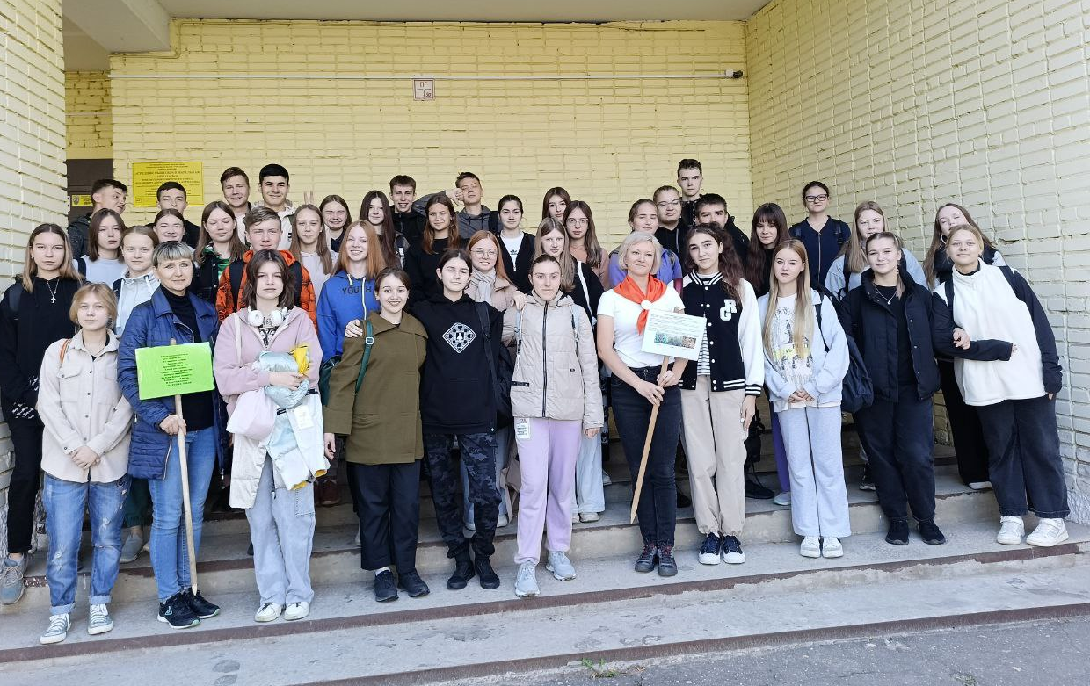  Рис. 1. Участники экспедиции, 2023г. | 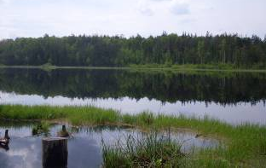  Рис. 5. Зарастание водоема, 2010г.
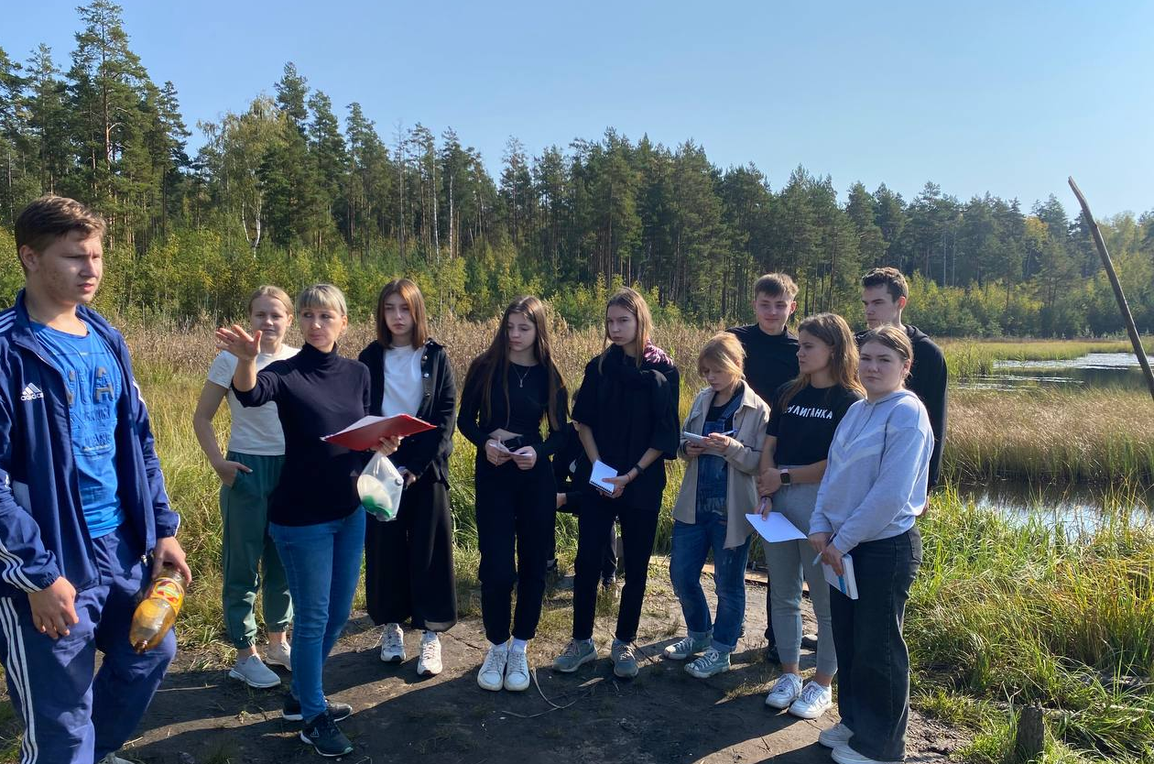  Рис.2. Описание водной экосистемы. | 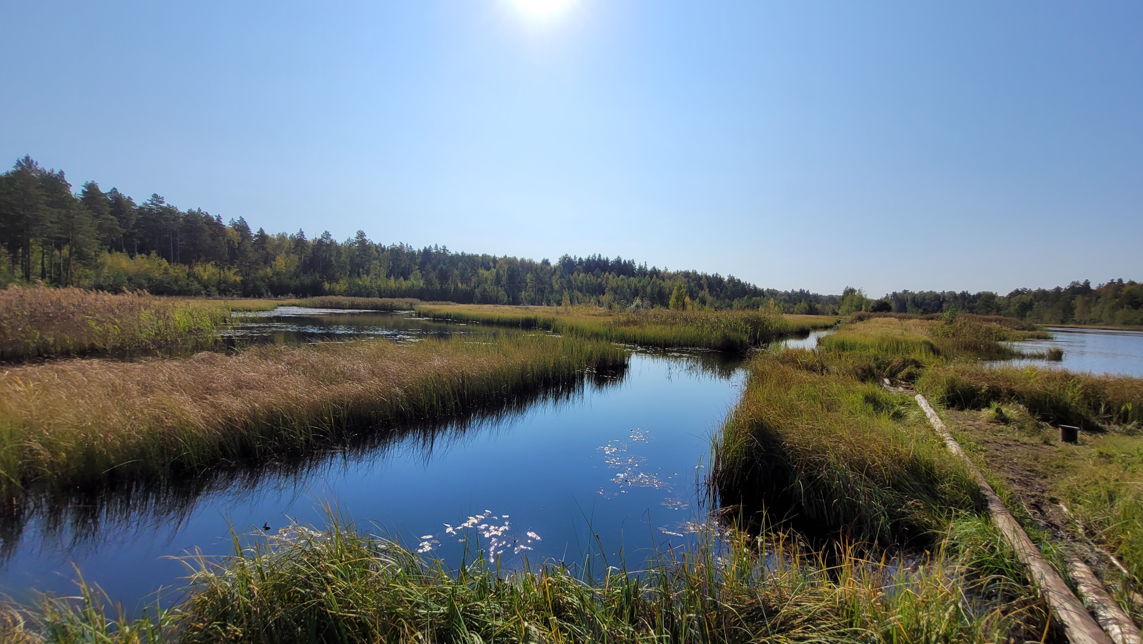  Рис. 6. Зарастание водоема, 2023г.
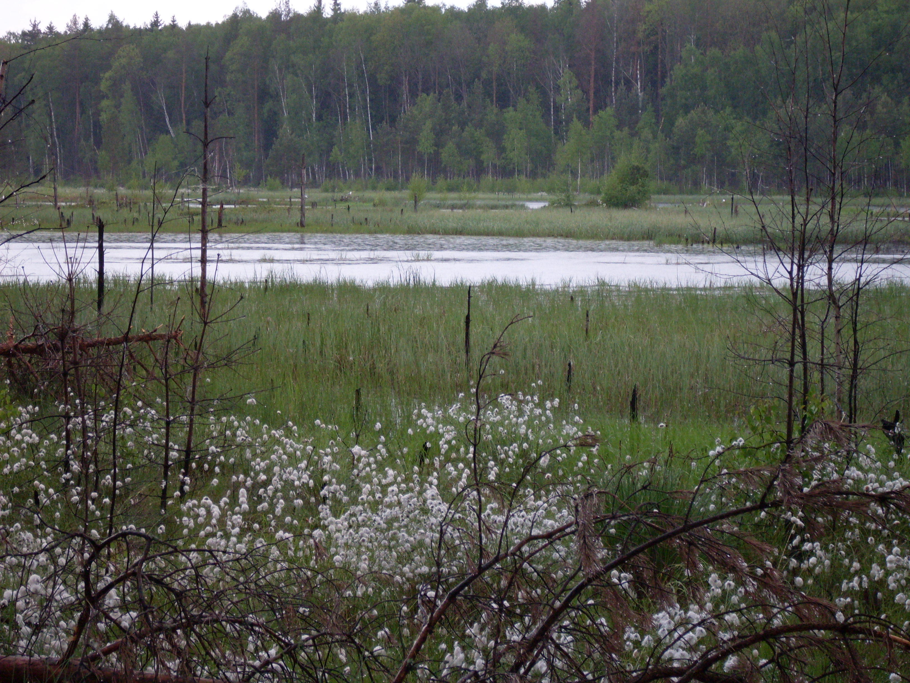  Рис. 3. Пушицево-осоково-сфагновое сообщество, 2010г. | 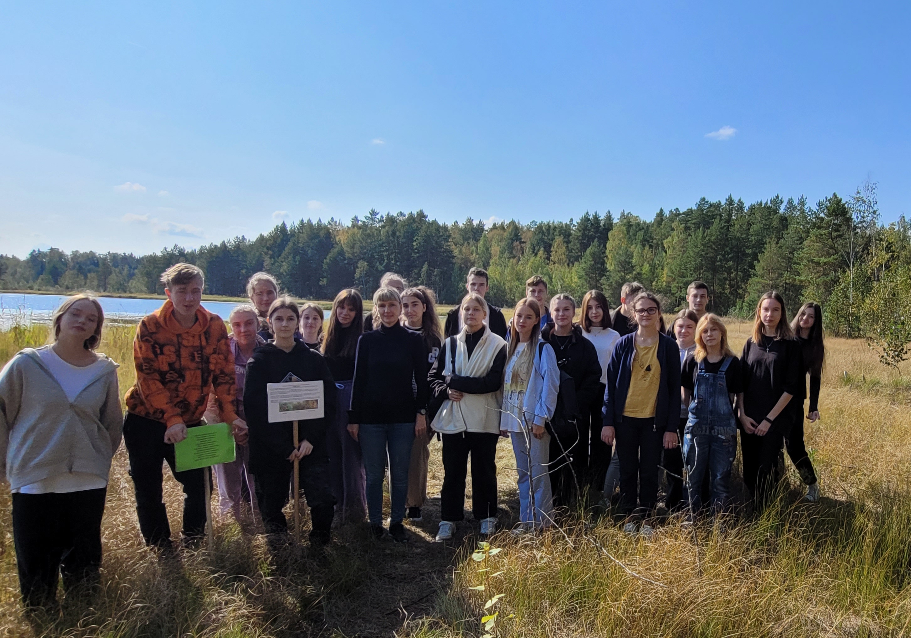  Рис. 7 Установка аншлагов.
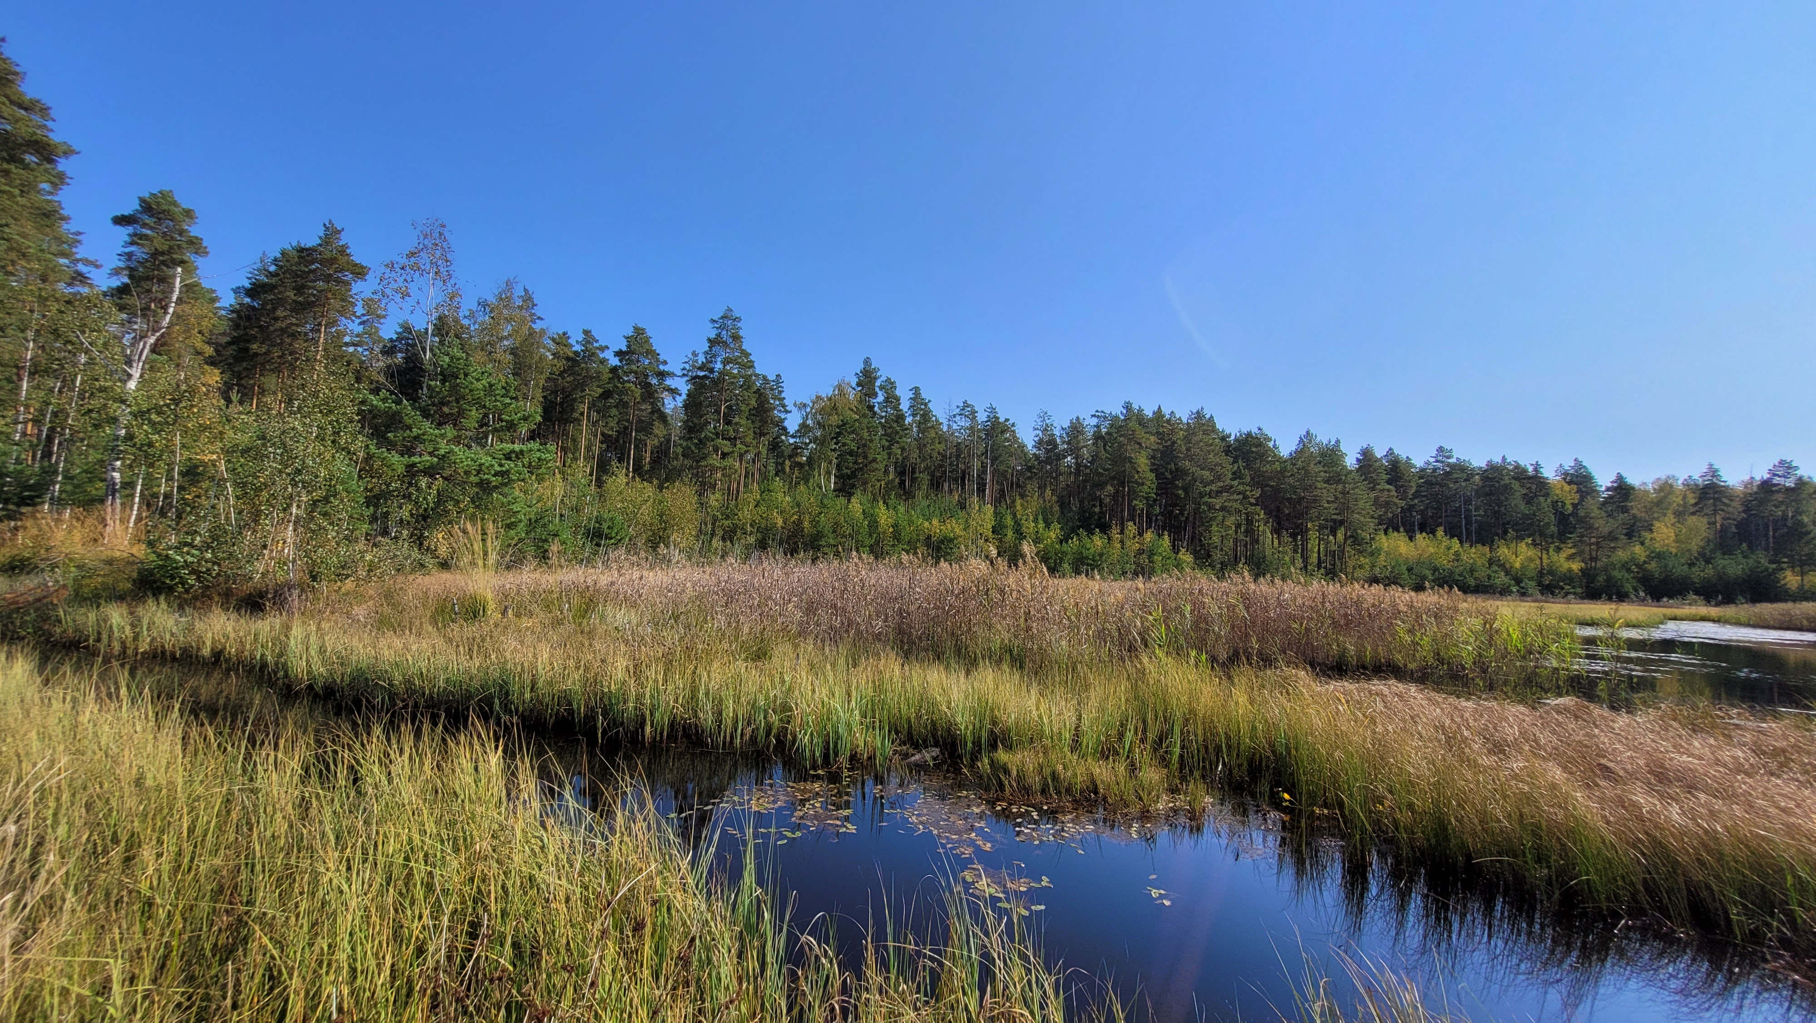  Рис. 4. Сосново-осоково- кустарничково- сфагновое сообщество, 2023г. | 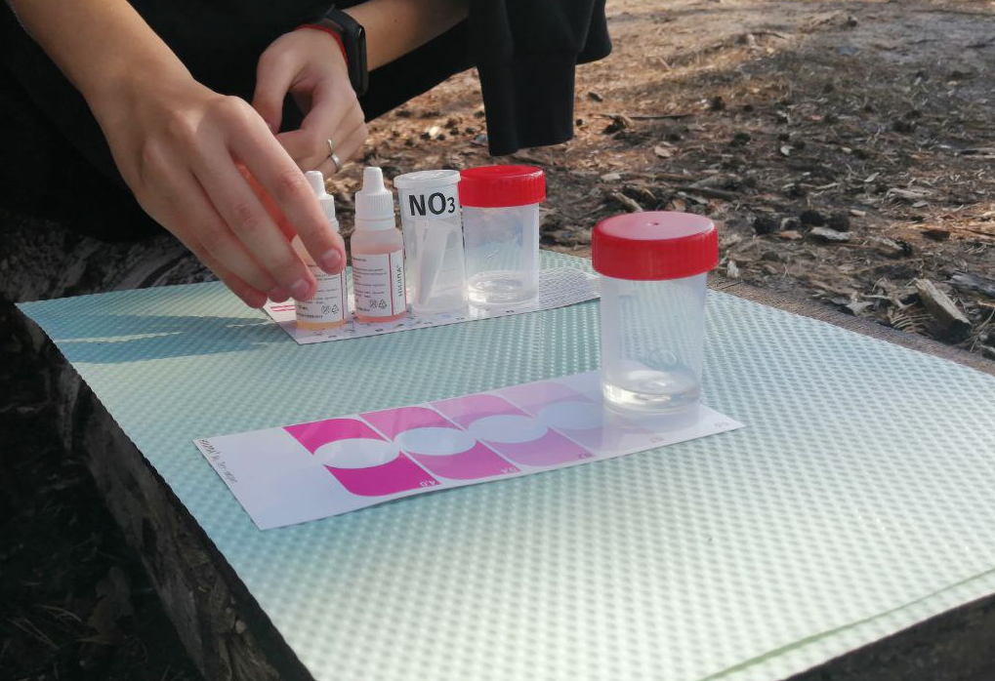  Рис. 8. Химический анализ воды набром НИЛПА.

Приложение 5
Таблица 4. Сукцессионные серии озера Лесное.
№ | год | Преобладающие виды | Тип растительного сообщества водоема | Тип растительного сообщества прибрежной зоны | Этап сукцессии
1 | 2010 - 2013 | Эвтрофная растительность: ива козья (Salix caprea), пушица влагалищная (Eriophorum vaginatum), белокрыльник болотный (Calla palustris) | пушицево-осоково-сфагновое сообщество | сосняк бруснично-черничный | Зарастающее озеро
2 | 2016 | Мезотрофная растительность: береза пушистая (Betula pubescens), осока желтая (Carex flava). Олиготрофная растительность: сфагнум болотный (Sphagnum palustre.) | осоково-сфагновое сообщество | сосняк бруснично-черничный | Формирование  болота переходного типа
3 | 2019 - 2024 | Мезотрофная растительность: береза пушистая (Betula pubescens), осока желтая (Carex flava).  Олиготрофная растительность: сосна обыкновенная (Pinus sylvestris), мирт болотный (Chamaedaphne calyculata), подбел обыкновенный, (Andromeda polifolia), сфагнум болотный (Sphagnum palustre). | сосново-осоково-кустарничково-сфагновое сообщество | сосняк бруснично-черничный | Переход в верховое болото

Приложение 6
Таблица 6. Химический анализ воды озера Лесное (2023г.).
№ | Свойства | Результат
1. | Кислотность | 5
2. | Наличие ионов свинца | не обнаружены
3. | Наличие ионов кальция | не обнаружены
4. | Наличие ионов железа (Fe²⁺) | не обнаружены
5. | Наличие ионов железа (Fe³⁺) | не обнаружены
6. | Наличие ионов аммония | не обнаружены
7. | Наличие нитратов | не обнаружены
8. | Наличие нитритов | не обнаружены
9. | Наличие сульфатов | не обнаружены
10. | Наличие сульфитов | не обнаружены
11. | Наличие сульфидов | не обнаружены
12. | Наличие хлоридов | обнаружены, 1-10 мг/л
13. | Наличие фосфатов | не обнаружены
14. | Окисляемость воды | 13 мг/л

Приложение 7
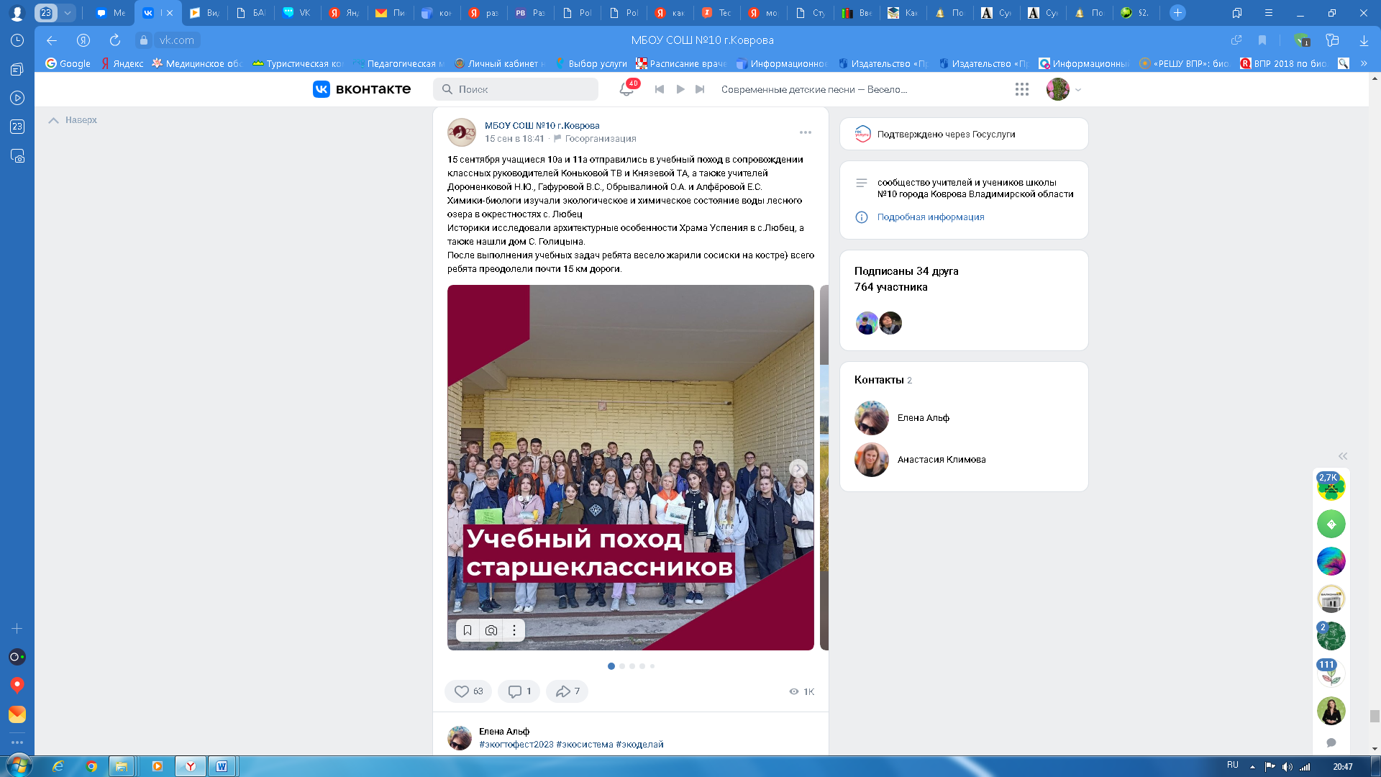
Рис. 9. Информация в сообществе ВК «МБОУ СОШ № 10 г. Коврова».
https://vk.com/wall-193613517_1227, https://vk.com/wall-193613517_1318
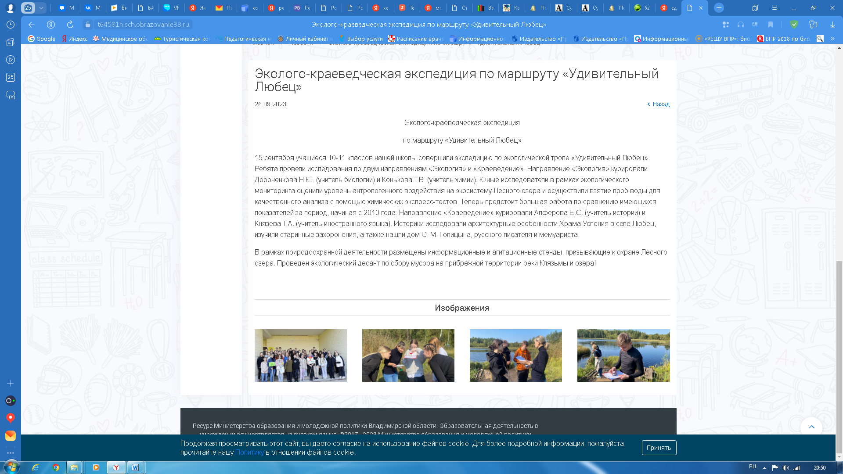
Рис. 10. Экологические новости на сайте школы. https://t64581h.sch.obrazovanie33.ru/news/80015-ekologo-kraevedcheskaya-ekspeditsiya-po-marshrutu-udivitelnyy-lyubets/
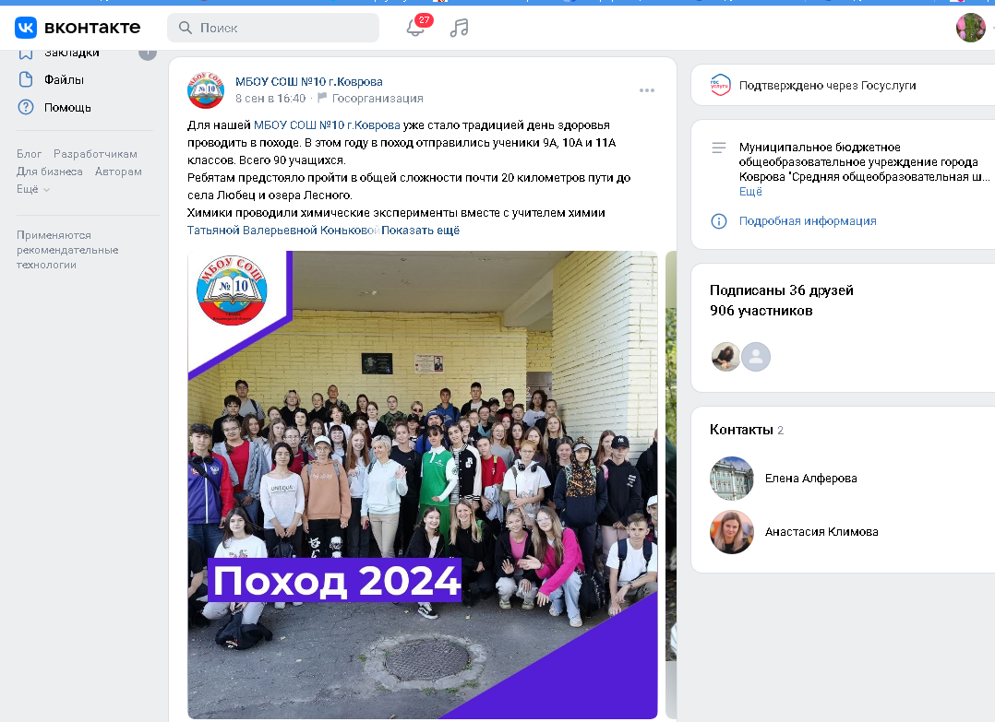
Рис. 11. Информация в сообществе ВК «МБОУ СОШ № 10 г. Коврова» https://vk.com/wall-193613517_2083

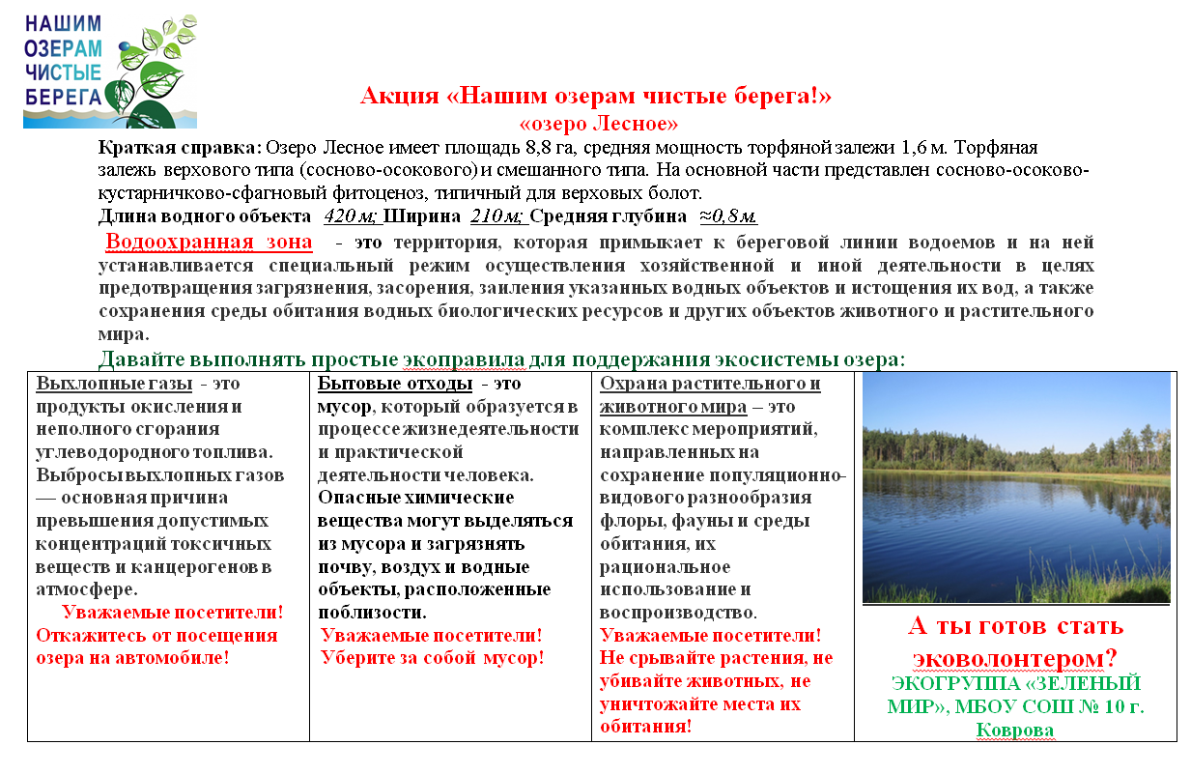
Рис. 12. Природоохранный информационный аншлаг.

Приложение 8
Таблица 8. Оценка пейзажности ландшафта.
Признак | Оценка + | +/- | Оценка - | Признак
Привлекательный | + |  |  | Отталкивающий
Интересный | + |  |  | Скучный
Живописный | + |  |  | Обыденный
Красивый | + |  |  | Уродливый
Чистый |  | +/- |  | Грязный
Спокойный | + |  |  | Оживленный
Дикая природа | + |  |  | Антропогенный дизайн
Хорошая обзорность | + |  |  | Отсутствие открытых перспектив
Дружественная территория | + |  |  | Враждебная территория
Среда не подавляет | + |  |  | Среда вызывает дискомфорт
Романтический | + |  |  | Унылый
Снимает напряжение | + |  |  | Раздражает
Светлый | + |  |  | Темный
Тихий | + |  |  | Шумный
Разнообразный | + |  |  | Монотонный
Расслабляет | + |  |  | Настораживает
Уникальный | + |  |  | Типичный

